项目说明文档

数据结构课程设计

——算数表达式求解

作 者 姓 名： 赵子昱

学 号： 1951459

指 导 教 师： 张颖

学院、 专业： 软件学院 软件工程

同济大学

Tongji University

目 录

1 分析 1

1.1 项目要求 1

1.2 功能分析 1

2 设计 2

2.1 数据结构设计 2

2.2 成员与操作设计 2

2.3 系统设计 3

3 实现 3

3.1 输入表达式并计算**Claculate(…)**功能的实现 3

3.1.1 输入表达式并计算功能流程图 4

3.1.2 输入表达式并计算功能代码 5

3.1.3 输入表达式并计算功能截屏示例 6

3.2 进行一次计算**CalculateOnce ()**功能的实现 7

3.2.1 进行一次计算功能流程图 8

3.2.2 进行一次计算代码 8

3.3 幂运算**pow(…)**功能的实现 9

3.3.1 幂运算功能代码 9

3.4 **Sign**类构造函数的实现 9

3.4.1 **Sign**类构造函数代码 10

3.6 主函数的实现 10

3.6.1 总体系统核心代码 10

3.6.2 主函数截屏示例 11

4 测试 12

4.1 功能测试 12

4.1.1 测试1 12

4.1.2 测试2 12

4.1.3 测试3 12

4.1.4 测试4 13

4.1.5 测试5 13

4.1.6 测试6 13

4.2 错误测试 14

4.2.1 含有非法字符 14

4.2.2 左右括号中内容为空 14

4.2.3 左右括号不匹配 14

4.2.4 等号位置错误 15

4.2.5 运算符不合理 15

1 分析

1.1 项目要求

* 从键盘上输入中缀算数表达式，包括括号，计算出表达式的值。
* 程序对所有输入的表达式作简单的判断，如表达式有错，能给出适当的提示。
* 支持包括加减，乘除取余，乘方和括号等操作符，其中优先级是等于<括号<加减<乘除取余<乘方。
* 能处理单目运算符：+或-。

1.2 功能分析

项目应实现对表达式的计算功能，包括加减，乘除取余，乘方和括号。

支持的数据类型：

* 整数（多位）
* 小数

若输入的表达式不合理，应给出相应的错误提示，包括以下几条：

* 出现了除了+-* % / ^ ()=,数字以外的其他字符
* ()匹配不全或者()里面为空
* 表达式没有结束之前出现了=
* +-不是开头,或者前方不是( 一目运算符
* 运算符前方或者后方无数字

# 2 设计

## 2.1 数据结构设计

项目中定义了计算器类（Calculator），封装了表达式的数字、运算符与计算操作。还定义了一个运算符类（Sign），封装了操作符与其优先级。用两个栈分别保存数字与运算符。

## 2.2 成员与操作设计

**运算符类（Sign）**

1. **class** Sign {
2. **friend** **class** Calculator;
3. **public**:
4. Sign() {};
5. Sign(**char** signChar);
6. //初始化优先级
8. **bool** operator<(**const** Sign & rightSign) { **return** Priority < rightSign.Priority; }
9. //优先级比较
11. **char** getSign() { **return** m_sign; }
12. //取运算符
13. **private**:
14. **char** m_sign;
15. //运算符
17. **short** Priority;
18. //优先级
19. };

**计算器类（Calculator）**

1. **class** Calculator {
2. **public**:
3. Calculator() { SignStack.Push('@'); }
4. //将‘@’推入运算符栈（作为哨兵）
6. **bool** Claculate(**double** &result);
7. //输入表达式并计算，返回是否计算成功，result为运算结果
8. **private**:
9. Stack<**double**> Number;
10. //存数字
12. Stack<Sign> SignStack;
13. //存运算符
15. **bool** CalculateOnce();
16. //进行一次计算（处理一个运算符）
18. **double** pow(**double** &base, **double** &power);
19. //幂运算
20. };

## 2.3 系统设计

系统主体为一个循环，循环内定义一个Calculator类，让用户输入表达式并计算，若计算成功则输出结果，不成果输出相应的错误提示，最后让用户输入是否继续，若继续则进下一循环，不继续跳出循环，结束程序。

# 3 实现

## 3.1 输入表达式并计算**Claculate(…)**功能的实现

此函数为整个项目的主要函数，需要完成逐字符输入，根据输入的字符判断应进行操作，表达式不合理时给出错误提示。进行计算的思路是将当前操作符的优先级与上一操作符对比，若当前的优先级高则将其入栈，否则从栈中弹出两个数进行计算，并将结果入栈。

实现过程：首先让用户输入第一个字符，因为第一个字符可能是单目运算符，所以先单独判断是否是‘+’或‘-’，若是则向操作符栈（**SignStack**）中推入该操作符，并向数字栈中推入0（项目中处理单目运算符的方法是在单目运算符前补0，将其变为双目运算符）。

接下来输入下一个字符并进入循环，若该字符是数字，则继续输入字符，直到输入的不是数字或‘.’，并将前面的数字处理为double型推入数字栈（**Number**）。

若该字符是左括号则将其推入运算符栈并输入下一字符，若下一字符是单目运算符还要进行同上的单目运算操作，最后进入下一循环（continue）。

若该字符是右括号，判断左括号的个数是否为0，若为0说明右括号多于左括号，直接给出错误提示并return false，再判断操作符栈中栈顶是否为右括号，若是说明存在空的括号，直接给出错误提示并return false，否则调用CalculateOnce()进行计算，直到计算到第一个左括号为止；

若该字符是等于号，判断下一个字符是否为‘\n’，若不是说明等号位置不在表达式末尾，直接给出错误提示并return false，再判断左括号数是否为零，若不是说明左括号数多于右括号数，直接给出错误提示并return false，否则调用CalculateOnce()进行计算直到操作符栈为空，若计算不成功说明有非法字符，直接给出错误提示并return false，若计算成功将数字栈中的最后一个double出栈并赋给result作为结果，并return true。

### 

### 3.1.1 输入表达式并计算功能流程图

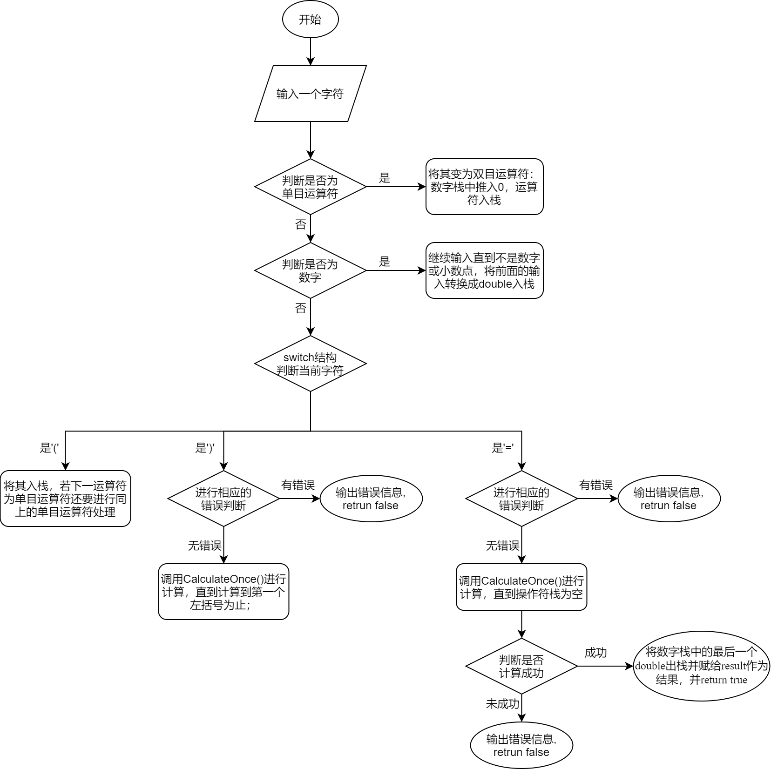

### 

### 3.1.2 输入表达式并计算功能代码

1. **bool** Calculator::Claculate(**double** &result) {
2. **char** ch;
3. **int** n = 0;//左括号的个数
4. cin >> ch;
5. **if** (ch == '+' || ch == '-') {
6. //单目运算符处理
7. Number.Push(0);
8. SignStack.Push(ch);
9. cin >> ch;
10. }
11. **while** (1) {
12. **if** (ch >= '0'&&ch <= '9') {
13. //数字处理
14. **double** num = 0;
15. **do** { num = num * 10 + ch - 48; } **while** (cin >> ch, ch >= '0'&&ch <= '9');
16. **if** (ch == '.') {
17. **double** i = 10;
18. **while** (cin >> ch, ch >= '0'&&ch <= '9') {
19. num = num + (ch - 48) / i;
20. i *= 10;
21. }//while
22. }//if
23. Number.Push(num);
24. }//if
25. **switch** (ch) {
26. **case** '(': {
27. n++;
28. SignStack.Push(ch);
29. cin >> ch;
30. **if** (ch == '+' || ch == '-') {
31. //单目运算符处理
32. Number.Push(0);
33. SignStack.Push(ch);
34. cin >> ch;
35. }
36. **continue**;
37. }
38. **case** ')': {
39. **if** (n-- <= 0) {
40. cout << "右括号多于左括号！" << endl;
41. **return** **false**;
42. }
43. **if** (SignStack.getFirst().getSign() == '(') {
44. cout << "存在空的括号！" << endl;
45. **return** **false**;
46. }
47. **while** (SignStack.getFirst().getSign() != '(') {
48. **bool** b = CalculateOnce();
49. **if** (!b) {
50. cout << "不合理的运算符！" << endl;
51. **return** **false**;
52. }
53. }
54. SignStack.Pop();
55. **break**;
56. }
57. **case** '=': {
58. **if** (cin.get() != '\n') {
59. cout << "等号位置错误！" << endl;
60. **return** **false**;
61. }
62. **if** (n != 0) {
63. cout << "左括号多于右括号！" << endl;
64. **return** **false**;
65. }
66. **while** (SignStack.getFirst().getSign() != '@') {
67. **bool** b = CalculateOnce();
68. **if** (!b) {
69. cout << "不合理的运算符！" << endl;
70. **return** **false**;
71. }
72. }
73. result = Number.Pop();
74. **return** **true**;
75. }
76. **default**: {
77. Sign sign(ch);
78. **if** (sign.Priority == 6) {               //其他字符的优先级为6
79. cout << "存在非法字符！" << endl;
80. **return** **false**;
81. }
82. **while** (!(sign < SignStack.getFirst())) {//当前优先级不高就计算
83. **bool** b = CalculateOnce();
84. **if** (!b) {
85. cout << "不合理的运算符！" << endl;
86. **return** **false**;
87. }
88. }
89. SignStack.Push(sign);
90. }
91. }//switch
92. cin >> ch;
93. }
94. }

### 

### 3.1.3 输入表达式并计算功能截屏示例

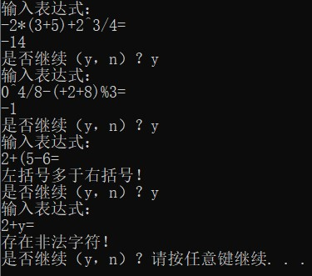

## 3.2 进行一次计算**CalculateOnce ()**功能的实现

* 从数字栈中弹出两个数字，从操作符栈中弹出两个操作符进行计算
* 计算结果入数字栈，return true
* 若数字栈为空说明表达式有错误，retrun false
* 被**Calculate(…)**函数调用

### 3.2.1 进行一次计算功能流程图

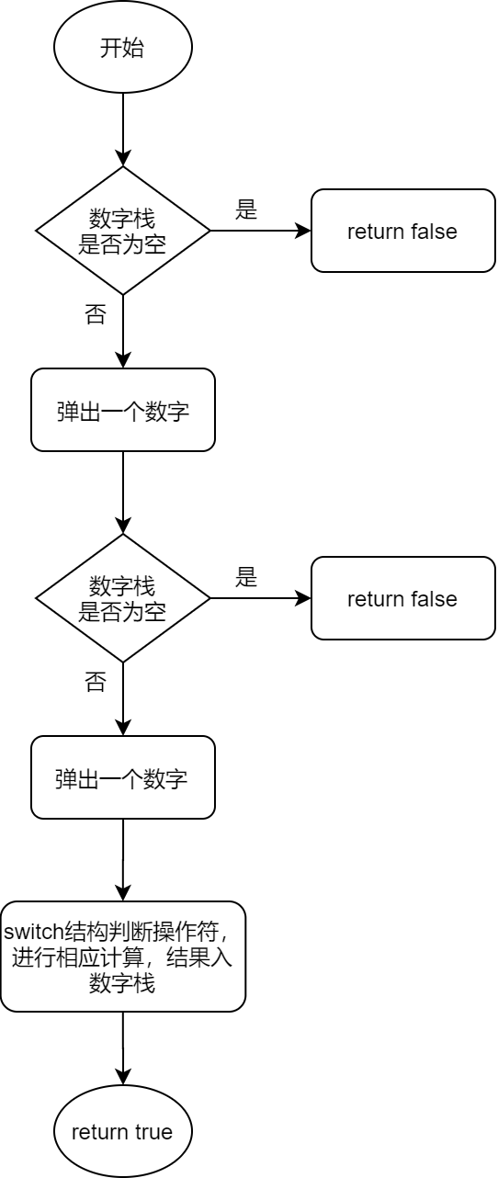

### 3.2.2 进行一次计算代码

1. **bool** Calculator::CalculateOnce() {
2. **if** (Number.IsEmpty()) {
3. **return** **false**;
4. }
5. **double** num2 = Number.Pop();
6. **if** (Number.IsEmpty()) {
7. **return** **false**;
8. }
9. **double** num1 = Number.Pop();
10. **switch** (SignStack.Pop().getSign()) {
11. **case** '+':
12. Number.Push(num1 + num2);
13. **break**;
14. **case** '-':
15. Number.Push(num1 - num2);
16. **break**;
17. **case** '*':
18. Number.Push(num1 * num2);
19. **break**;
20. **case** '/':
21. Number.Push(num1 / num2);
22. **break**;
23. **case** '%':
24. Number.Push((**int**)num1 % **int**(num2));
25. **break**;
26. **case** '^':
27. Number.Push(pow(num1, num2));
28. **break**;
29. }
30. **return** **true**;
31. }

## 3.3 幂运算**pow(…)**功能的实现

* base为底数，power为指数
* 被**CalculateOnce ()**函数调用

### 3.3.1 幂运算功能代码

1. **double** Calculator::pow(**double** &base, **double** &power) {
2. **double** result = 1;
3. **if** (base == 0) { **return** 0; }
4. **if** (power > 0) {
5. **while** (power-- > 0) { result *= base; }
6. }
7. **else** **if** (power < 0) {
8. **while** (power++ < 0) { result /= base; }
9. }
10. **return** result;
11. }

## 3.4 **Sign**类构造函数的实现

* **signChar**为操作符
* 在Calculator的构造函数中，将‘@’推入操作符栈，作为哨兵元素

### 3.4.1 **Sign**类构造函数代码

1. Sign::Sign(**char** signChar) :m_sign(signChar) {
2. **switch** (signChar)
3. {
4. **case** '+':
5. Priority = 3;
6. **break**;
7. **case** '-':
8. Priority = 3;
9. **break**;
10. **case** '*':
11. Priority = 2;
12. **break**;
13. **case** '/':
14. Priority = 2;
15. **break**;
16. **case** '%':
17. Priority = 2;
18. **break**;
19. **case** '^':
20. Priority = 1;
21. **break**;
22. **case** '@':
23. Priority = 5;
24. **break**;
25. **case** '(':
26. Priority = 4;
27. **break**;
28. **case** ')':
29. Priority = 4;
30. **break**;
31. **default**:
32. Priority = 6;
33. **break**;
34. }
35. }

## 3.6 主函数的实现

主函数主体为一个循环，循环内定义一个Calculator类，让用户输入表达式并计算，若计算成功则输出结果，不成果输出相应的错误提示，最后让用户输入是否继续，若继续则进下一循环，不继续跳出循环，结束程序。

### 3.6.1 总体系统核心代码

1. **int** main() {
2. **char** stop = 'y';
3. **bool** b;
4. **double** result;
5. **while** ('y' == stop) {
6. Calculator Calculator1;
7. cout << "输入表达式：" << endl;
8. b = Calculator1.Claculate(result);
9. **if** (b) {
10. cout << result << endl;
11. }
12. **else**{
13. cin.sync();
14. }
15. cout << "是否继续（y，n）？";
16. cin >> stop;
17. }
18. system("pause");
19. **return** 0;
20. }

### 3.6.2 主函数截屏示例

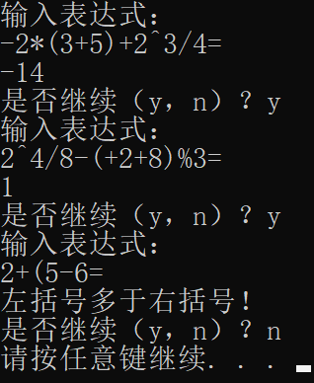

# 4 测试

## 4.1 功能测试

### 4.1.1 测试1

**测试用例**：

-2*(3+5)+2^3/4=

**预期结果**：

-14

**实验结果**

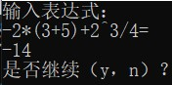

### 4.1.2 测试2

**测试用例**：

-2*(3+5)+2^3/4=

**预期结果**：

1

**实验结果**

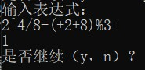

### 4.1.3 测试3

**测试用例**：

101.5+222.465=

**预期结果**：

323.965

**实验结果**

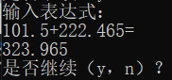

### 4.1.4 测试4

**测试用例**：

5+(-3*(-6))=

**预期结果**：

23

**实验结果**

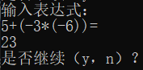

### 4.1.5 测试5

**测试用例**：

1+(-5*3)/(-2)-9/2=

**预期结果**：

4

**实验结果**

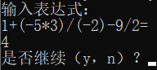

### 4.1.6 测试6

**测试用例**：

2*101-31*24.65=

**预期结果**：

-562.15

**实验结果**

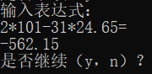

## 4.2 错误测试

### 4.2.1 含有非法字符

**测试用例：**

65+&=

**预期结果：**

给出错误提示，程序运行正常不崩溃。

**实验结果：**

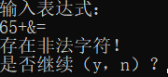

### 4.2.2 左右括号中内容为空

**测试用例：**

5.12+()=

**预期结果：**

给出错误提示，程序运行正常不崩溃。

**实验结果：**

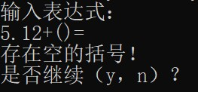

### 4.2.3 左右括号不匹配

**测试用例：**

1+(5.6=

**预期结果：**

给出错误提示，程序运行正常不崩溃。

**实验结果：**

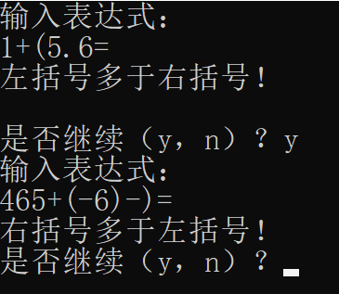

### 4.2.4 等号位置错误

**测试用例：**

2+5=6

**预期结果：**

给出错误提示，程序运行正常不崩溃。

**实验结果：**

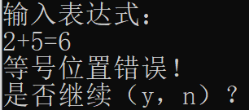

### 4.2.5 运算符不合理

**测试用例：**

6+%6=

**预期结果：**

给出错误提示，程序运行正常不崩溃。

**实验结果：**

